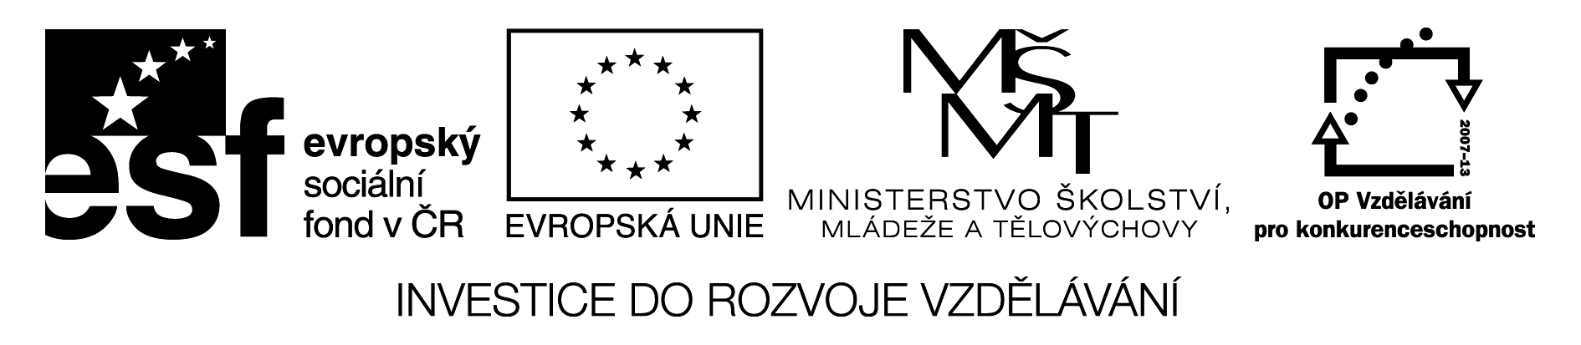

Příloha č. 6 - Specifikace předmětu plnění

k veřejné zakázce malého rozsahu

„Dodávka výpočetní techniky pro projekt OPVK“
Nejedná se o zadávací řízení dle zákona č. 137/2006 Sb. O veřejných zakázkách
Zadavatel
Název: | Základní škola Karlovy Vary, Krušnohorská 11, příspěvková organizace
Adresa sídla: | Krušnohorská 735/11, 360 10 Karlovy Vary
IČO: | 69979359
DIČ: | x
Osoba oprávněná jednat jménem zadavatele: | Mgr. Miroslav Peer
Kontaktní osoba: | Ing. Šárka Bubelíni
Telefon: | 722301417
E-mail: | sarka.bubelini@gmail.com

1. Tablet 3
Počet kusů: | 20
Minimální požadované technické parametry: | Tablet 9,7" - 10,1"  "Tablet o velikosti 9,7"" - 10,1"" s rozlišením min. 2048 x 1536  min. 16 GB interní paměti  min. 2GB RAM  Přední a zadní video kamera  Wifi, bluetooth  Výdrž na baterii při běžném používání min. 9 hodin  Nabíjecí adaptér  Pouzdro"  "Legální trvalá licence operačního systému v českém jazyce.  Záruka výrobce platná i pro území ČR minimálně 2 roky"
 | Finančně limitováno částkou – na 1 kus zařízení v ceně 14000 Kč včetně DPH
2. SW
Počet kusů: | 20
Minimální požadované technické parametry: | Offline mapová aplikace  Offline mapová aplikace České republiky pro turistiku, geocaching a další aktivity v nejnovější verzi. Mapa je v aktuální verzi. Software musí být plně kompatibilní s operačním systémem položky 1. Legální, trvalá, časově a funkčně neomezená licence.
 | Finančně limitováno částkou – na software pro 1 kus zařízení v ceně 2000 Kč včetně DPH

